Religión Digital
- Hazte socio/a
Síguenos:FacebookTwitterYoutubeInstagramWhatsappTelegram
MENÚ
- Educación
- La escuela católica tiene pendiente a don Milani

"En 2017, el papa Francisco sacó a Milani del calabozo de la Inquisición"La escuela católica tiene pendiente a don Milani
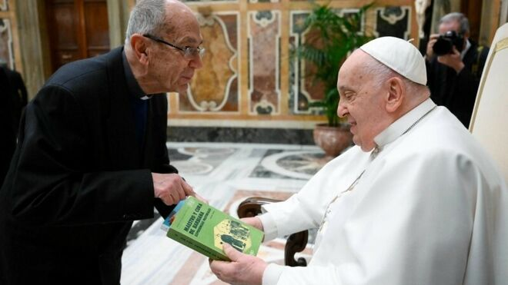
José Luis Corzo entrega un libro sobre Milani al papa Francisco / Vatican Media

- Enviar por email
- Imprimir

En 2017, el papa Francisco sacó a Milani del calabozo de la Inquisición donde se habían encerrado en 1958 sus Experiencias pastorales: proponían dejar una pastoral juvenil tan bobalicona y crear en las parroquias buenas escuelas populares donde dar a los pobres la capacidad de entender a todos y de explicarse ante cualquiera: la Palabra

Además, recomendó leer sus Obras Completas y peregrinó hasta Barbiana a reconocer ante los pobres que don Milani con su escuela realizó un ejemplar apostolado sacerdotal precisamente

¿Qué ha pasado y qué va a pasar con los colegios católicos en España? ¿Por qué no leen a Milani y discuten con él su posición?
30.01.2024 | J.L. Corzo - Instituto Superior de Pastoral
En 2017, el papa Francisco sacó a Milani del calabozo de la Inquisición donde se habían encerrado en 1958 sus Experiencias pastorales: proponían dejar una pastoral juvenil tan bobalicona y crear en las parroquias buenas escuelas populares donde dar a los pobres la capacidad de entender a todos y de explicarse ante cualquiera: la Palabra.
Campaña en defensa del Papa: Yo con Francisco
DEJA TU APOYO AQUÍ
Y si el mundo laico no hubiera jaleado Carta a una maestra en 1967 por todo el mundo (traducida a más de 60 lenguas, según la UNESCO), como el manifiesto de los repetidores y los suspensos que abandonan la escuela antes de tiempo –aún miles y miles en España–, hoy, de don Milani no sabríamos nada ni por su Iglesia ni por las Escuelas católicas. Hasta que lo citó Francisco el 10 de mayo de 2014, al poco de ser papa, cuando aún los obispos italianos no veían oportuno mencionar su nombre ante el pontífice. Además, recomendó leer sus Obras Completas y peregrinó hasta Barbiana a reconocer ante los pobres que don Milani con su escuela realizó un ejemplar apostolado sacerdotal precisamente (20.6.2017).
El pasado 22 de enero, Francisco ha recibido al Comité italiano de su Centenario (del que soy el único extranjero) y pude entregarle las Experiencias pastorales que traduje al español en 1975 (y en 2004 en la BAC) y que él había leído hace mucho, según dijo a otra persona.
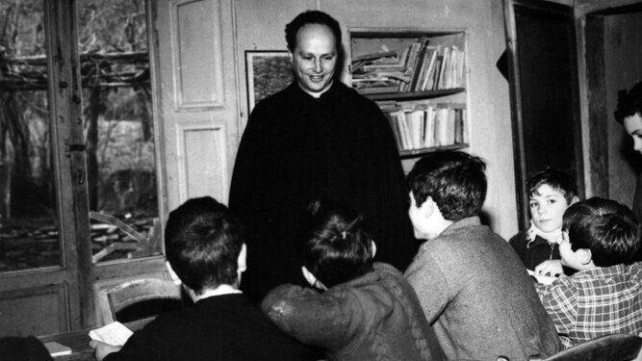
Lorenzo Milani con los chicos de Barbiana Vatican News
Mientras tanto, ¿qué ha pasado y qué va a pasar con los colegios católicos en España? ¿Por qué no leen a Milani y discuten con él su posición? Acabo de publicar cien cartas en su centenario, bajo el título exculpatorio que él mismo acuñó: “No hemos odiado a los pobres”, “como la historia dirá de nosotros”, añadía, y “sólo hemos dormido y, adormilados, fornicado con los congresos eucarísticos de Franco y con el liberalismo…” (Ed. Popular, 2023, p. 97).
No se trata de promocionar a los mejores, sino de recuperar a los últimos e ir donde los pobres, no por caridad, sino por lo que tienen que enseñarnos, como dijo el papa Francisco el 21 de noviembre de 2015: “hoy la escuela huele a dinero”. Y hasta la pública está hecha “una cloaca de propaganda empresarial”, decía Milani (ib., p. 158).

